|  |  |  |
| --- | --- | --- |
|  | | |
| Федеральное государственное бюджетное  образовательное учреждение высшего образования «Новосибирский государственный технический университет» | | |
|  | | |
| Кафедра прикладной математики | | |
| Лабораторная работа № 2 | | |
| по дисциплине «Методы оптимизации» | | |
| **МЕТОДЫ СПУСКА** | | |
|  | | |
|  | Бригада 2 | Буданцев Дмитрий |
| Группа ПМ-13 | голубь Андрей |
| Вариант 2 |  |
|  |  |
|  |  |
|  |  |
| Преподаватель | Филиппова Елена Владимировна |
|  |  |
| Новосибирск,2024 | | |

1. **Цель работы**:

Ознакомиться с методами поиска минимума функции n переменных в оптимизационных задачах без ограничений.

1. **Задания:**
   1. Реализовать два метода поиска экстремума функции (разного порядка). Включить в реализуемый алгоритм собственную процедуру, реализующую одномерный поиск по направлению. Методы поиска для самостоятельной реализации выбираются студентом в зависимости от уровня сложности. Выбранные методы должны иметь разный порядок
   2. С использованием разработанного программного обеспечения исследовать алгоритмы на квадратичной функции , функции Розенброка  и на заданной в соответствии с вариантом тестовой функции, осуществляя спуск из различных исходных точек (не менее двух). Исследовать сходимость алгоритма, фиксируя точность определения минимума/максимума, количество итераций метода и количество вычислений функции в зависимости от задаваемой точности поиска. Результатом выполнения данного пункта должны быть выводы об объеме вычислений в зависимости от задаваемой точности и начального приближения
   3. *Построить траекторию спуска различных алгоритмов из одной и той же исходной точки с одинаковой точностью. В отчете наложить эту траекторию на рисунок с линиями равного уровня заданной функции
   4. *Реализовать метод квадратичной интерполяции (метод парабол) для приближенного нахождения экстремума при одномерном поиске. Исследовать влияние точности одномерного поиска на общее количество итераций и вычислений функции при разных методах одномерного поиска
2. **Методы поиска экстремума функции**:
   1. *Метод сопряженных градиентов в модификации Флетчера–Ривса*

Алгоритм нахождения экстремума:

1. В точке начального приближения  вычисляется 
2. На k -м шаге с помощью одномерного поиска в направлении  определяется минимум функции, т. е. решается задача



и находится очередное приближение 

1. Вычисляется 
2. Определяется направление 
3. Алгоритм заканчивается, если  , где  заданная величина



* 1. *Метод Девидона–Флетчера–Пауэлла (ДФП)*

Алгоритм нахождения экстремума:

1. Задаются начальное приближение  и некоторая положительно определённая матрица  (в данной работе  )
2. Вычисляются , , так что



1. Находится очередное приближение матрицы

,

где  находится по формуле:



1. Проверяется критерий останова . Если он не осуществляется, то осуществляется переход на шаг 2.
2. Исследование на сходимость:

Одномерный поиск альфа происходит с помощью метода квадратичной интерполяции

Функция: 

Линии уровней функции:

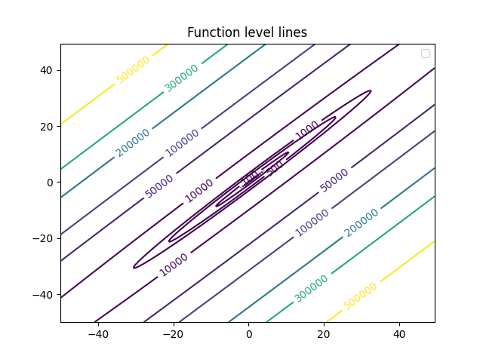

Минимум функции: 

Начальное приближение 

Точность 

*Метод сопряженных градиентов:*

|  |  |  |  |  |  |  |  |
| --- | --- | --- | --- | --- | --- | --- | --- |
| **i** |  |  |  |  |  | **Угол** | **Градиент функции** |
| 0 | -9 5 | 19700 | 0 0 | 1 | 9 5 19700 | 0 | [0, 0] |
| 1 | -9 5 | 19700 | 2,96 2,98 | 0,002 | 7,03 6,98 19691,17 | 89,9395 | [ 3.0 3.0 ] |
| 2 | -1,97 -1,98 | 8,829 | 0 0 | 1,003 | 2,97 2,98 8,83 | 90,0273 | [ -0.0 0.0 ] |

|  |  |  |  |  |
| --- | --- | --- | --- | --- |
| Точность | Количество итераций | Найденная точка | Значение функции | Число вычислений функции |
|  | 2 | (1. 1.) | 1,52e-23 | 10 |
|  | 2 | (1. 1.) | 1,52e-23 | 10 |
|  | 2 | (1. 1.) | 1,52e-23 | 10 |
|  | 2 | (1. 1.) | 1,52e-23 | 10 |
|  | 2 | (1. 1.) | 1,52e-23 | 10 |

*Метод ДФП:*

|  |  |  |  |  |  |  |  |  |
| --- | --- | --- | --- | --- | --- | --- | --- | --- |
| **i** |  |  |  |  |  | **Угол** | **Градиент функции** | **H** |
| 0 | -9 5 | 19700 | 0 0 | 1 | 9 5 19700 | 0 | [ -2820.0 2800.0 ] | [ 1.0 0.0 ] [ 0.0 1.0 ] |
| 1 | -1,97 -1,98 | 8,829 | 2820 -2800 | 0,002 | 7,03 6,98 19691,17 | 0 | [ -2820.0 2800.0 ] | [ 0.5 0.5 ] [ 0.5 0.5 ] |
| 2 | 1 1 | 0 | 2,96 2,98 | 1,003 | 2,97 2,98 8,83 | 0 | [ -3.0 -3.0 ] | [ 0.5 0.5 ] [ 0.5 0.5 ] |

|  |  |  |  |  |
| --- | --- | --- | --- | --- |
| Точность | Количество итераций | Найденная точка | Значение функции | число вычислений функции |
|  | 2 | (1. 1.) | 5,71e-25 | 18 |
|  | 2 | (1. 1.) | 5,71e-25 | 18 |
|  | 2 | (1. 1.) | 5,71e-25 | 18 |
|  | 2 | (1. 1.) | 5,71e-25 | 18 |
|  | 2 | (1. 1.) | 5,71e-25 | 18 |

Траектория спуска:

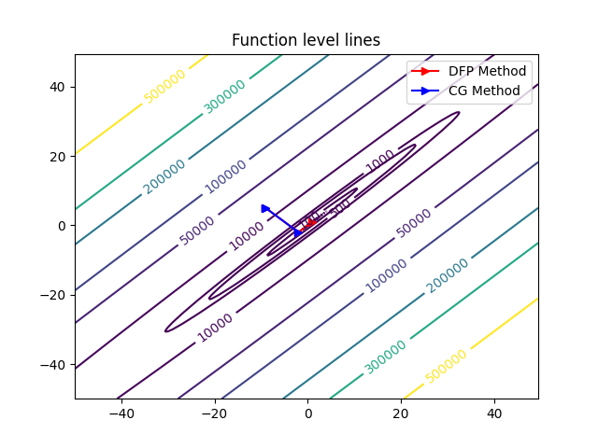

Начальное приближение 

*Метод сопряженных градиентов:*

|  |  |  |  |  |  |  |  |
| --- | --- | --- | --- | --- | --- | --- | --- |
| **i** |  |  |  |  |  | **Угол** | **Градиент функции** |
| 0 | 32 -14 | 212561 | 0, 0 | 1 | 32 14 212561 | 0 | [0, 0] |
| 1 | 8,9 8,94 | 62,61 | -9262, 9200 | 0 | 23,1 22,94 212498,39 | 0 | [ -21.8 -21.9 ] |
| 2 | 1 1 | 0 | -7,88, -7,92 | 1 | 7,9 7,94 62,61 | 0 | [ -0.0 0.0 ] |

|  |  |  |  |  |
| --- | --- | --- | --- | --- |
| Точность | Количество итераций | Найденная точка | Значение функции | Число вычислений функции |
|  | 2 | (1. 1.) | 1.33e-22 | 10 |
|  | 2 | (1. 1.) | 1.33e-22 | 10 |
|  | 2 | (1. 1.) | 1.33e-22 | 10 |
|  | 2 | (1. 1.) | 1.33e-22 | 10 |
|  | 2 | (1. 1.) | 1.33e-22 | 10 |

*Метод ДФП:*

|  |  |  |  |  |  |  |  |  |
| --- | --- | --- | --- | --- | --- | --- | --- | --- |
| **i** |  |  |  |  |  | **Угол** | **Градиент функции** | **H** |
| 0 | 32 -14 | 212561 | 0 0 | 1 | 32 14 212561 | 0 | [ 9262.0 -9200.0 ] | [ 1.0 0.0 ] [ 0.0 1.0 ] |
| 1 | 8,9 8,94 | 62,613 | -9262 9200 | 0,002 | 23,1 22,94 212498,39 | 0 | [ 9262.0 -9200.0 ] | [ 0.5 0.5 ] [ 0.5 0.5 ] |
| 2 | 1 1 | 0 | -7,88 -7,92 | 1,003 | 7,9 7,94 62,61 | 0 | [ 7.9 7.9 ] | [ 0.5 0.5 ] [ 0.5 0.5 ] |

|  |  |  |  |  |
| --- | --- | --- | --- | --- |
| Точность | Количество итераций | Найденная точка | Значение функции | Число вычислений функции |
|  | 2 | (1. 1.) | 7.89e-29 | 12 |
|  | 2 | (1. 1.) | 7.89e-29 | 12 |
|  | 2 | (1. 1.) | 7.89e-29 | 12 |
|  | 2 | (1. 1.) | 7.89e-29 | 12 |
|  | 2 | (1. 1.) | 7.89e-29 | 12 |

Траектория спуска:

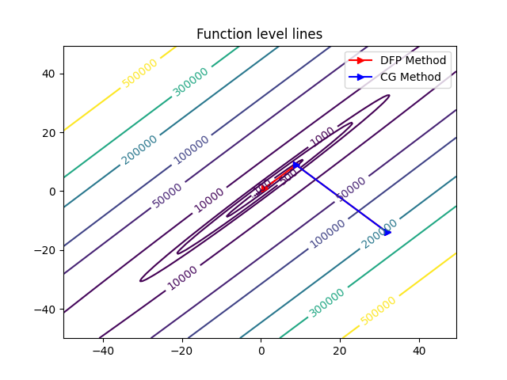

Как видно из результатов, для обоих методов квадратичная функция очень просто оптимизируется, у обоих методов минимум нашёлся за 2 шага.

Функция: 

Линии уровней функции:

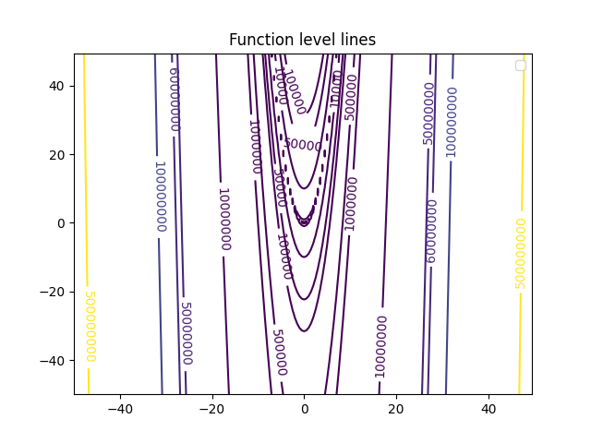

Минимум функции: 

Начальное приближение 

Точность 

*Метод сопряженных градиентов*

|  |  |  |  |  |  |  |  |
| --- | --- | --- | --- | --- | --- | --- | --- |
| **i** |  |  |  |  |  | **Угол** | **Градиент функции** |
| 0 | -9 5 | 577700 | 0 0 | 1 | 9 5 577700 | 0 | [0, 0] |
| 1 | -9 5 | 577700 | -1193,75 -898,94 | 0 | 8,09 0,45 575554,41 | 146,1983 | [ -1193.7 -898.9 ] |
| 2 | -0,91 5,45 | 2145,587 | 0,94 -1,25 | 0,001 | 1,22 0,92 2135,8 | 89,959 | [ 0.9 -1.2 ] |
| 3 | -2,13 4,53 | 9,782 | 131,76 -186,97 | 3,133 | 2,94 3,92 9,48 | 1,7669 | [ 131.8 -187.0 ] |
| 4 | 0,82 0,62 | 0,305 | 0,21 0,11 | 0 | 0,02 0,02 0,26 | 97,7591 | [ 0.2 0.1 ] |
| 5 | 0,8 0,64 | 0,04 | 0,48 0,71 | 0,005 | 0 0 0 | 28,8535 | [ 0.5 0.7 ] |
| 6 | 0,8 0,64 | 0,04 | 21,71 37,82 | 0,09 | 0,04 0,06 0,01 | 3,8752 | [ 21.7 37.8 ] |
| 7 | 0,84 0,7 | 0,031 | 32,72 64,62 | 0,003 | 0,07 0,12 0,01 | 3,004 | [ 32.7 64.6 ] |
| 8 | 0,92 0,83 | 0,016 | 6,62 17,31 | 0,002 | 0,08 0,16 0,01 | 5,9315 | [ 6.6 17.3 ] |
| 9 | 0,99 0,98 | 0,002 | 4,91 18,17 | 0 | 0 0 0 | 5,8071 | [ 4.9 18.2 ] |
| 10 | 0,99 0,98 | 0,002 | 3,2 19,03 | 0 | 0 0 0 | 5,5732 | [ 3.2 19.0 ] |
| 11 | 0,99 0,98 | 0,002 | 1,49 19,9 | 0 | 0 0 0 | 5,2556 | [ 1.5 19.9 ] |
| 12 | 0,99 0,98 | 0,002 | -0,22 20,76 | 0 | 0 0 0 | 4,8844 | [ -0.2 20.8 ] |
| 13 | 0,99 0,98 | 0,002 | -1,92 21,62 | 0 | 0 0 0 | 4,488 | [ -1.9 21.6 ] |
| 14 | 0,99 0,98 | 0,002 | -3,63 22,49 | 0 | 0 0 0 | 4,0896 | [ -3.6 22.5 ] |
| 15 | 0,99 0,98 | 0,002 | 0,01 0 | 0 | 0 0 0 | 86,5661 | [ 0.0 0.0 ] |
| 16 | 0,99 0,99 | 0 | 0 0,01 | 0,002 | 0 0 0 | 52,8691 | [ 0.0 0.0 ] |
| 17 | 0,99 0,99 | 0 | 1,09 2,1 | 0,361 | 0 0 0 | 2,8439 | [ 1.1 2.1 ] |
| 18 | 1 0,99 | 0 | 0,01 0,07 | 0,004 | 0 0,01 0 | 16,3772 | [ 0.0 0.1 ] |
| 19 | 1 1 | 0 | 0 0,08 | 0 | 0 0 0 | 14,0685 | [ -0.0 0.1 ] |
| 20 | 1 1 | 0 | 0 0 | 0,001 | 0 0 0 | 83,6599 | [ 0.0 0.0 ] |

|  |  |  |  |  |
| --- | --- | --- | --- | --- |
| Точность | Количество итераций | Найденная точка | Значение функции | Число вычислений функции |
|  | 20 | (0.99969218, 0.99938431) | 9.475e-08 | 1105 |
|  | 25 | (0.99997955, 0.99995918) | 4.19e-10 | 1247 |
|  | 51 | (0.99999848, 0.99999695) | 2.330e-12 | 1727 |
|  | 78 | (0.99999985, 0.9999997) | 2.269e-14 | 1907 |
|  | 106 | (0.99999999, 0.99999997) | 2.170e-16 | 2085 |

*Метод ДФП:*

|  |  |  |  |  |  |  |  |  |
| --- | --- | --- | --- | --- | --- | --- | --- | --- |
| **i** |  |  |  |  |  | **Угол** | **Градиент функции** | **H** |
| 0 | -9 5 | 577700 | 0 0 | 1 | 9 5 577700 | 0 | [ -273620.0 -15200.0 ] | [ 1.0 0.0 ] [ 0.0 1.0 ] |
| 1 | 1,84 5,6 | 497,372 | 273620 15200 | 0 | 10,84 0,6 577202,63 | 0 | [ -273620.0 -15200.0 ] | [ 0.0 -0.1 ] [ -0.1 1.0 ] |
| 2 | 1,94 3,77 | 0,888 | 31,01 -538,03 | 0,003 | 0,11 1,83 496,48 | 0 | [ -1635.6 445.7 ] | [ 0.0 -0.0 ] [ -0.0 0.0 ] |
| 3 | 1,75 3,07 | 0,565 | 0 0 | 3768,418 | 0,19 0,7 0,32 | 0 | [ 1.5 0.1 ] | [ 0.9 3.3 ] [ 3.3 12.0 ] |
| 4 | 1,66 2,74 | 0,473 | -1,47 -5,41 | 0,061 | 0,09 0,33 0,09 | 0 | [ -1.6 0.9 ] | [ 0.1 0.2 ] [ 0.2 0.7 ] |
| 5 | 1,59 2,5 | 0,428 | 0 0 | 2785,079 | 0,07 0,25 0,04 | 0 | [ 13.9 -3.8 ] | [ 0.1 0.2 ] [ 0.2 0.8 ] |
| 6 | 1,3 1,68 | 0,093 | 0 0 | 33580,95 | 0,29 0,82 0,34 | 0 | [ 19.3 -5.7 ] | [ 0.1 0.3 ] [ 0.3 0.8 ] |
| 7 | 1,28 1,62 | 0,09 | -0,03 -0,09 | 0,624 | 0,02 0,05 0 | 0 | [ 4.0 -1.3 ] | [ 0.1 0.2 ] [ 0.2 0.5 ] |
| 8 | 1,16 1,34 | 0,043 | 0 0 | 476,976 | 0,11 0,28 0,05 | 0 | [ 6.2 -2.2 ] | [ 0.1 0.4 ] [ 0.4 0.9 ] |
| 9 | 1,16 1,34 | 0,025 | 0 0 | 195,381 | 0,01 0 0,02 | 0 | [ 6.3 -2.5 ] | [ 0.0 0.0 ] [ 0.0 0.0 ] |
| 10 | 1,09 1,18 | 0,011 | 0 0 | 124,474 | 0,07 0,17 0,01 | 0 | [ -0.0 0.1 ] | [ 0.2 0.5 ] [ 0.5 1.2 ] |
| 11 | 1,02 1,03 | 0,001 | 0 0 | 114,334 | 0,07 0,15 0,01 | 0 | [ 2.6 -1.1 ] | [ 0.3 0.5 ] [ 0.5 1.1 ] |
| 12 | 1,02 1,04 | 0 | 0 0 | 12,605 | 0 0,01 0 | 0 | [ 1.5 -0.7 ] | [ 0.1 0.2 ] [ 0.2 0.4 ] |
| 13 | 1 1 | 0 | 0 -0,01 | 6,823 | 0,02 0,04 0 | 0 | [ 0.1 -0.1 ] | [ 0.5 1.0 ] [ 1.0 2.0 ] |
| 14 | 1 1 | 0 | 0 0 | 1,038 | 0 0 0 | 0 | [ 0.1 -0.0 ] | [ 0.5 0.9 ] [ 0.9 1.8 ] |
| 15 | 1 1 | 0 | 0 0 | 1,098 | 0 0 0 | 0 | [ 0.0 -0.0 ] | [ 0.5 1.0 ] [ 1.0 2.0 ] |

|  |  |  |  |  |
| --- | --- | --- | --- | --- |
| Точность | Количество итераций | Найденная точка | Значение функции | Число вычислений функции |
|  | 15 | (1.00000409, 1.00000771) | 3.877e-11 | 527 |
|  | 16 | (1. 1.) | 6.274e-18 | 540 |
|  | 16 | (1. 1.) | 6.274e-18 | 540 |
|  | 16 | (1. 1.) | 6.274e-18 | 540 |
|  | 16 | (1. 1.) | 6.274e-18 | 540 |

Траектория спуска:

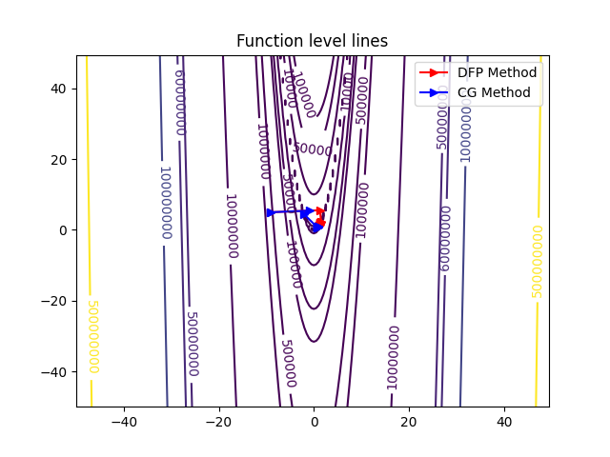

Начальное приближение 

*Метод сопряженных градиентов*

|  |  |  |  |  |  |  |  |
| --- | --- | --- | --- | --- | --- | --- | --- |
| **i** |  |  |  |  |  | **Угол** | **Градиент функции** |
| 0 | 32 -14 | 1,08E+08 | 0 0 | 1 | 32 14 107745361 | 0 | [0, 0] |
| 1 | 32 -14 | 1,08E+08 | 63560,97 1707,51 | 0 | 32,01 0,5 107727135,14 | 177,566 | [ 63561.0 1707.5 ] |
| 2 | -0,01 -13,5 | 18225,86 | 63514,68 4408,12 | 0 | 0,02 0 1,22 | 2,4313 | [ 63514.7 4408.1 ] |
| 3 | 0,01 -13,5 | 18224,64 | 63583,09 7125,68 | 0 | 0,02 0 1,22 | 2,4243 | [ 63583.1 7125.7 ] |
| 4 | 0,04 -13,5 | 18223,42 | 63766,3 9879,85 | 0 | 0,02 0 1,23 | 2,4129 | [ 63766.3 9879.8 ] |
| 5 | 0,06 -13,5 | 18222,19 | 64064,62 12690,52 | 0 | 0,02 0 1,24 | 2,3973 | [ 64064.6 12690.5 ] |
| 6 | 0,08 -13,49 | 18220,95 | 64478,58 15577,99 | 0 | 0,02 0 1,26 | 2,3777 | [ 64478.6 15578.0 ] |
| 7 | 0,1 -13,49 | 18219,69 | 65008,89 18563,14 | 0 | 0,02 0,01 1,28 | 2,3542 | [ 65008.9 18563.1 ] |
| 8 | 0,12 -13,48 | 18218,42 | 65656,49 21667,52 | 0 | 0,02 0,01 1,3 | 2,327 | [ 65656.5 21667.5 ] |
| 9 | 0,14 -13,48 | 18217,11 | 66422,53 24913,56 | 0 | 0,02 0,01 1,33 | 2,2963 | [ 66422.5 24913.6 ] |
| 10 | 0,17 -13,47 | 18215,78 | 67308,36 28324,71 | 0 | 0,02 0,01 1,37 | 2,2624 | [ 67308.4 28324.7 ] |
| 11 | 0,19 -13,46 | 18214,41 | 68315,55 31925,6 | 0 | 0,02 0,01 1,41 | 2,2255 | [ 68315.6 31925.6 ] |
| 12 | 0,21 -13,45 | 18213 | 69445,9 35742,23 | 0 | 0,02 0,01 1,46 | 2,186 | [ 69445.9 35742.2 ] |
| 13 | 0,23 -13,44 | 18211,54 | 70701,4 39802,16 | 0 | 0,02 0,01 1,51 | 2,144 | [ 70701.4 39802.2 ] |
| 14 | 0,26 -13,43 | 18210,03 | 72084,29 44134,71 | 0 | 0,02 0,01 1,57 | 2,0999 | [ 72084.3 44134.7 ] |
| 15 | 0,28 -13,41 | 18208,46 | 73597,02 48771,15 | 0 | 0,02 0,02 1,64 | 2,0539 | [ 73597.0 48771.1 ] |
| 16 | 0,31 -13,4 | 18206,82 | 75242,26 53744,93 | 0 | 0,03 0,02 1,71 | 2,0063 | [ 75242.3 53744.9 ] |
| 17 | 0,33 -13,38 | 18205,1 | 77022,95 59091,96 | 0 | 0,03 0,02 1,8 | 1,9575 | [ 77022.9 59092.0 ] |
| 18 | 0,36 -13,36 | 18203,31 | 78942,22 64850,81 | 0 | 0,03 0,02 1,89 | 1,9076 | [ 78942.2 64850.8 ] |
| 19 | 0,38 -13,34 | 18201,42 | 81003,47 71063,02 | 0 | 0,03 0,02 1,99 | 1,8569 | [ 81003.5 71063.0 ] |
| 20 | 0,41 -13,32 | 18199,43 | 83210,36 77773,41 | 0 | 0,03 0,02 2,1 | 1,8057 | [ 83210.4 77773.4 ] |
| 21 | 0,44 -13,3 | 18197,33 | 85566,76 85030,35 | 0 | 0,03 0,03 2,22 | 1,7542 | [ 85566.8 85030.3 ] |
| 22 | 0,47 -13,27 | 18195,11 | 88076,84 92886,16 | 0 | 0,03 0,03 2,35 | 1,7025 | [ 88076.8 92886.2 ] |
| 23 | 0,5 -13,24 | 18192,76 | 90745,02 101397,47 | 0 | 0,03 0,03 2,5 | 1,6509 | [ 90745.0 101397.5 ] |
| 24 | 0,53 -13,21 | 18190,26 | 93575,97 110625,58 | 0 | 0,03 0,04 2,66 | 1,5995 | [ 93576.0 110625.6 ] |
| 25 | 0,56 -13,17 | 18187,6 | 96574,67 120636,98 | 0 | 0,03 0,04 2,83 | 1,5486 | [ 96574.7 120637.0 ] |
| 26 | 0,59 -13,14 | 18184,77 | 99746,35 131503,75 | 0 | 0,03 0,04 3,02 | 1,4981 | [ 99746.3 131503.7 ] |
| 27 | 0,62 -13,09 | 18181,75 | 103096,55 143304,09 | 0 | 0,03 0,05 3,23 | 1,4483 | [ 103096.6 143304.1 ] |
| 28 | 0,66 -13,05 | 18178,52 | 106631,11 156122,9 | 0 | 0,04 0,05 3,46 | 1,3993 | [ 106631.1 156122.9 ] |
| 29 | 0,7 -13 | 18175,07 | 110356,14 170052,36 | 0 | 0,04 0,05 3,7 | 1,3512 | [ 110356.1 170052.4 ] |
| 30 | 0,73 -12,94 | 18171,36 | 114278,09 185192,58 | 0 | 0,04 0,06 3,97 | 1,3039 | [ 114278.1 185192.6 ] |

Метод сопряжённых градиентов не сходится к глобальному минимуму функции. Из-за того, что функция Розенброка имеет форму узкого и глубокого “каньона” метод застревает в локальных минимумах или плато внутри “каньона”. Поэтому этот метод для данной функции сильно зависит от начального приближения.

Так как метод упирается в ограничение по итерациям и застревает в локальном минимуме. Нет причин исследовать этот метод на сходимость.

*Метод ДФП:*

|  |  |  |  |  |  |  |  |  |
| --- | --- | --- | --- | --- | --- | --- | --- | --- |
| **i** |  |  |  |  |  | **Угол** | **Градиент функции** | **H** |
| 0 | 32 -14 | 1,08E+08 | 0 0 | 1 | 32 14 107745361 | 0 | [ 13286462.0 -207600.0 ] | [ 1.0 0.0 ] [ 0.0 1.0 ] |
| 1 | -0,01 -13,5 | 18225,86 | -13286462 207600 | 0 | 32,01 0,5 107727135,14 | 0 | [ 13286462.0 -207600.0 ] | [ 0.0 0.0 ] [ 0.0 1.0 ] |
| 2 | -0,01 -13,5 | 18225,78 | 41,64 2700 | 0 | 0 0 0,07 | 0 | [ -42.2 -2700.0 ] | [ 0.0 0.0 ] [ 0.0 0.0 ] |
| 3 | -0,01 -13,5 | 18225,78 | 0,2 13,41 | 0 | 0 0 0 | 0 | [ -42.2 -2700.0 ] | [ 0.0 0.0 ] [ 0.0 0.0 ] |
| 4 | -0,01 -13,5 | 18225,78 | 0,2 13,41 | 0 | 0 0 0 | 0 | [ -42.2 -2700.0 ] | [ 0.0 0.0 ] [ 0.0 0.0 ] |
| 5 | 0,19 0,04 | 0,651 | 0,2 13,42 | 1,009 | 0,2 13,54 18225,13 | 0 | [ -42.2 -2700.0 ] | [ 0.0 0.0 ] [ 0.0 0.0 ] |
| 6 | 0,23 0,04 | 0,619 | 0 0 | 9230,225 | 0,04 0 0,03 | 0 | [ -1.6 0.0 ] | [ 0.0 -0.0 ] [ -0.0 0.0 ] |
| 7 | 0,29 0,06 | 0,582 | 0 0 | 10495,27 | 0,06 0,02 0,04 | 0 | [ -0.1 -3.2 ] | [ 0.1 0.0 ] [ 0.0 0.0 ] |
| 8 | 0,6 0,36 | 0,157 | 0 0 | 178953,6 | 0,31 0,31 0,42 | 0 | [ 1.8 -5.6 ] | [ 0.1 0.1 ] [ 0.1 0.1 ] |
| 9 | 0,64 0,39 | 0,146 | 0,07 0,07 | 0,48 | 0,03 0,03 0,01 | 0 | [ -0.0 -0.6 ] | [ 0.1 0.0 ] [ 0.0 0.0 ] |
| 10 | 0,74 0,54 | 0,094 | 0 0 | 553,501 | 0,11 0,14 0,05 | 0 | [ 2.3 -2.4 ] | [ 0.1 0.2 ] [ 0.2 0.2 ] |
| 11 | 0,77 0,6 | 0,053 | 0 0 | 507,74 | 0,03 0,06 0,04 | 0 | [ 4.5 -3.4 ] | [ 0.0 0.0 ] [ 0.0 0.0 ] |
| 12 | 0,81 0,65 | 0,037 | 0 0 | 110 | 0,04 0,05 0,02 | 0 | [ -1.5 0.7 ] | [ 0.3 0.5 ] [ 0.5 0.7 ] |
| 13 | 0,85 0,71 | 0,028 | 0,12 0,17 | 0,345 | 0,04 0,06 0,01 | 0 | [ -0.3 -0.1 ] | [ 0.1 0.2 ] [ 0.2 0.2 ] |
| 14 | 0,92 0,85 | 0,013 | 0 0 | 461,021 | 0,08 0,13 0,02 | 0 | [ 2.1 -1.4 ] | [ 0.2 0.3 ] [ 0.3 0.6 ] |
| 15 | 0,93 0,86 | 0,005 | 0 0 | 237,794 | 0,01 0,02 0,01 | 0 | [ 2.9 -1.7 ] | [ 0.0 0.0 ] [ 0.0 0.0 ] |
| 16 | 0,97 0,95 | 0,001 | 0 0 | 101,758 | 0,05 0,08 0 | 0 | [ -0.3 0.1 ] | [ 0.3 0.6 ] [ 0.6 1.1 ] |
| 17 | 1 0,99 | 0 | 0 0 | 42,807 | 0,02 0,04 0 | 0 | [ 0.9 -0.5 ] | [ 0.3 0.7 ] [ 0.7 1.3 ] |
| 18 | 1 1 | 0 | 0 0 | 1,408 | 0 0,01 0 | 0 | [ -0.2 0.1 ] | [ 0.4 0.8 ] [ 0.8 1.7 ] |
| 19 | 1 1 | 0 | 0 0 | 1,457 | 0 0 0 | 0 | [ 0.0 -0.0 ] | [ 0.5 1.0 ] [ 1.0 2.0 ] |

А метод *ДФП,* как видно не застрял в точке локального минимума и дошёл до глобального минимума.

|  |  |  |  |  |
| --- | --- | --- | --- | --- |
| Точность | Количество итераций | Найденная точка | Значение функции | Число вычислений функции |
|  | 19 | (1.00000984, 1.00001841) | 2.595e-10 | 670 |
|  | 20 | (1.00000001, 1.00000002) | 1.232e-16 | 773 |
|  | 20 | (1.00000001, 1.00000002) | 1.232e-16 | 773 |
|  | 20 | (1.00000001, 1.00000002) | 1.232e-16 | 773 |
|  | 21 | (1., 1.) | 9.676e-25 | 876 |

Траектория спуска:

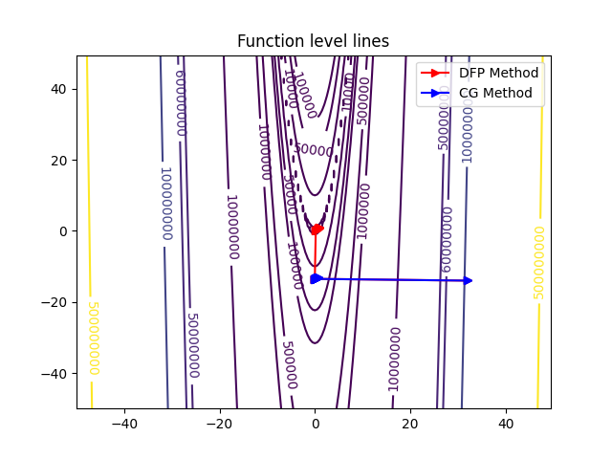

Как ранее упоминалось, метод сопряжённых градиентов для данной функции сильно зависит от начального приближения. При неудачном подборе начального приближения метод застревает в локальном минимуме. Метод ДФП в свою очередь не зависит от начального приближения и сходится в обоих случаях.

1. **Нахождение максимума**

Функция: 

Одномерный поиск коэффициента альфа происходит с помощью метода золотого сечения, при использовании метода квадратичной интерполяции поиск происходит плохо.

Глобального максимума у функции нет

Начальное приближение 

Точность 

Ограничение по количеству итераций 30

Линии уровней функции:

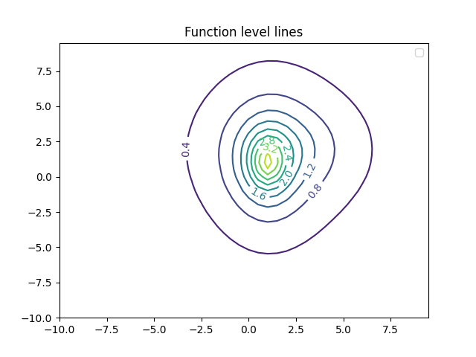

*Метод сопряженных градиентов:*

|  |  |  |  |  |  |  |  |
| --- | --- | --- | --- | --- | --- | --- | --- |
| **i** |  |  |  |  |  | **Угол** | **Градиент функции** |
| 0 | -9 5 | 0,093 | 0 0 | 1 | 9 5 0,09 | 0 | [0, 0] |
| 1 | -9 5 | 0,093 | -0,06 0,01 | 200 | 3,14 0,67 0,08 | 179,495 | [ -0.1 0.0 ] |
| 2 | -5,86 4,33 | 0,177 | 0,1 -0,02 | 0 | 0 0 0 | 179,495 | [ 0.1 -0.0 ] |
| 3 | -5,86 4,33 | 0,177 | -54,2 10,57 | 67,907 | 7,06 1,5 2,29 | 179,0235 | [ -54.2 10.6 ] |
| 4 | 1,19 2,83 | 2,47 | 53,77 -11,44 | 0 | 0,02 0 0 | 179,0218 | [ 53.8 -11.4 ] |
| 5 | 1,17 2,83 | 2,47 | -54,24 10,58 | 0 | 0,02 0 0 | 179,0242 | [ -54.2 10.6 ] |
| 6 | 1,19 2,83 | 2,47 | 53,81 -11,46 | 0 | 0,02 0 0 | 179,0225 | [ 53.8 -11.5 ] |
| 7 | 1,17 2,83 | 2,47 | -54,28 10,59 | 0 | 0,02 0 0 | 179,0249 | [ -54.3 10.6 ] |
| 8 | 1,19 2,83 | 2,471 | 53,86 -11,47 | 0 | 0,02 0 0 | 179,0232 | [ 53.9 -11.5 ] |
| 9 | 1,17 2,83 | 2,471 | -54,33 10,6 | 0 | 0,02 0 0 | 179,0256 | [ -54.3 10.6 ] |
| 10 | 1,19 2,83 | 2,471 | 53,9 -11,48 | 0 | 0,02 0 0 | 179,0239 | [ 53.9 -11.5 ] |
| 11 | 1,17 2,83 | 2,471 | -54,37 10,61 | 0 | 0,02 0 0 | 179,0263 | [ -54.4 10.6 ] |
| 12 | 1,19 2,83 | 2,471 | 53,94 -11,49 | 0 | 0,02 0 0 | 179,0246 | [ 53.9 -11.5 ] |
| 13 | 1,17 2,83 | 2,471 | -54,41 10,63 | 0 | 0,02 0 0 | 179,027 | [ -54.4 10.6 ] |
| 14 | 1,19 2,83 | 2,472 | 53,98 -11,5 | 0 | 0,02 0 0 | 179,0253 | [ 54.0 -11.5 ] |
| 15 | 1,17 2,83 | 2,472 | -54,45 10,64 | 0 | 0,02 0 0 | 179,0277 | [ -54.5 10.6 ] |
| 16 | 1,19 2,83 | 2,472 | 54,03 -11,51 | 0 | 0,02 0 0 | 179,026 | [ 54.0 -11.5 ] |
| 17 | 1,17 2,83 | 2,472 | -54,5 10,65 | 0 | 0,02 0 0 | 179,0284 | [ -54.5 10.6 ] |
| 18 | 1,19 2,83 | 2,472 | 54,07 -11,52 | 0 | 0,02 0 0 | 179,0267 | [ 54.1 -11.5 ] |
| 19 | 1,17 2,83 | 2,472 | -54,54 10,66 | 0 | 0,02 0 0 | 179,0291 | [ -54.5 10.7 ] |
| 20 | 1,19 2,83 | 2,473 | 54,11 -11,53 | 0 | 0,02 0 0 | 179,0274 | [ 54.1 -11.5 ] |
| 21 | 1,17 2,83 | 2,473 | -54,58 10,67 | 0 | 0,02 0 0 | 179,0298 | [ -54.6 10.7 ] |
| 22 | 1,19 2,83 | 2,473 | 54,16 -11,54 | 0 | 0,02 0 0 | 179,0281 | [ 54.2 -11.5 ] |
| 23 | 1,17 2,83 | 2,473 | -54,63 10,68 | 0 | 0,02 0 0 | 179,0304 | [ -54.6 10.7 ] |
| 24 | 1,19 2,83 | 2,473 | 54,2 -11,55 | 0 | 0,02 0 0 | 179,0289 | [ 54.2 -11.6 ] |
| 25 | 1,17 2,83 | 2,473 | -54,67 10,69 | 0 | 0,02 0 0 | 179,0311 | [ -54.7 10.7 ] |
| 26 | 1,19 2,83 | 2,474 | 54,24 -11,56 | 0 | 0,02 0 0 | 179,0296 | [ 54.2 -11.6 ] |
| 27 | 1,17 2,83 | 2,474 | -54,71 10,7 | 0 | 0,02 0 0 | 179,0318 | [ -54.7 10.7 ] |
| 28 | 1,19 2,83 | 2,474 | 54,29 -11,57 | 0 | 0,02 0 0 | 179,0303 | [ 54.3 -11.6 ] |
| 29 | 1,17 2,83 | 2,474 | -54,76 10,71 | 0 | 0,02 0 0 | 179,0325 | [ -54.8 10.7 ] |
| 30 | 1,19 2,83 | 2,474 | 54,33 -11,58 | 0 | 0,02 0 0 | 179,031 | [ 54.3 -11.6 ] |



Проведения исследования на сходимость не имеет смысла, потому что функция не имеет глобального экстремума и из-за того, что метод застревает на определённой итерации.

*Метод ДФП:*

|  |  |  |  |  |  |  |  |  |
| --- | --- | --- | --- | --- | --- | --- | --- | --- |
| **i** |  |  |  |  |  | **Угол** | **Градиент функции** | **H** |
| 0 | -9 5 | 0,093 | 0 0 | 1 | 9 5 0,09 | 0 | [ 0.0 -0.0 ] | [ 1.0 0.0 ] [ 0.0 1.0 ] |
| 1 | -7,43 4,67 | 0,125 | 0,02 0 | 100 | 1,57 0,33 0,03 | 0 | [ 0.0 -0.0 ] | [ 174.4 -36.9 ] [ -36.9 8.8 ] |
| 2 | 1,19 2,83 | 2,47 | 4,43 -0,94 | 1,948 | 8,63 1,84 2,34 | 0 | [ 0.0 -0.0 ] | [ -186.7 35.5 ] [ 35.5 -6.5 ] |
| 3 | 1,21 2,83 | 2,47 | 3,91 -0,94 | 0,004 | 0,01 0 0 | 0 | [ -0.2 -0.9 ] | [ -0.5 0.2 ] [ 0.2 0.2 ] |
| 4 | 0,97 1,12 | 3,818 | -0,03 -0,19 | 8,858 | 0,23 1,71 1,35 | 0 | [ -0.2 -0.9 ] | [ -0.8 0.2 ] [ 0.2 -2.1 ] |
| 5 | 0,97 1,12 | 3,818 | -0,25 0,15 | 0 | 0 0 0 | 0 | [ 0.3 -0.0 ] | [ -0.2 -0.2 ] [ -0.2 -1.8 ] |
| 6 | 0,97 1,12 | 3,818 | -0,05 0,02 | 0 | 0 0 0 | 0 | [ 0.3 -0.0 ] | [ -0.2 -0.1 ] [ -0.1 -1.8 ] |
| 7 | 0,97 1,12 | 3,818 | -0,05 0,05 | 0 | 0 0 0 | 0 | [ 0.3 -0.0 ] | [ -0.2 -0.2 ] [ -0.2 -1.4 ] |
| 8 | 0,97 1,12 | 3,818 | -0,06 0 | 0 | 0 0 0 | 0 | [ 0.3 -0.0 ] | [ -0.2 -0.0 ] [ -0.0 -1.3 ] |
| 9 | 0,97 1,12 | 3,818 | -0,05 0,05 | 0 | 0 0 0 | 0 | [ 0.3 -0.0 ] | [ -0.2 -0.1 ] [ -0.1 -1.0 ] |
| 10 | 0,97 1,12 | 3,818 | -0,06 0,01 | 0 | 0 0 0 | 0 | [ 0.3 -0.0 ] | [ -0.2 -0.0 ] [ -0.0 -1.0 ] |
| 11 | 0,97 1,12 | 3,818 | -0,05 0,03 | 0 | 0 0 0 | 0 | [ 0.3 -0.0 ] | [ -0.2 -0.1 ] [ -0.1 -0.9 ] |
| 12 | 0,97 1,12 | 3,818 | -0,05 0,02 | 0 | 0 0 0 | 0 | [ 0.3 -0.0 ] | [ -0.2 -0.0 ] [ -0.0 -0.9 ] |
| 13 | 0,97 1,12 | 3,818 | -0,05 0,03 | 0 | 0 0 0 | 0 | [ 0.3 -0.0 ] | [ -0.2 -0.0 ] [ -0.0 -0.9 ] |
| 14 | 0,97 1,12 | 3,818 | -0,05 0,03 | 0 | 0 0 0 | 0 | [ 0.3 -0.0 ] | [ -0.2 -0.0 ] [ -0.0 -0.9 ] |
| 15 | 0,97 1,12 | 3,818 | -0,05 0,03 | 0 | 0 0 0 | 0 | [ 0.3 -0.0 ] | [ -0.2 -0.0 ] [ -0.0 -0.9 ] |
| 16 | 0,97 1,12 | 3,818 | -0,05 0,03 | 0 | 0 0 0 | 0 | [ 0.3 -0.0 ] | [ -0.2 -0.0 ] [ -0.0 -0.9 ] |
| 17 | 0,97 1,12 | 3,818 | -0,05 0,03 | 0 | 0 0 0 | 0 | [ 0.3 -0.0 ] | [ -0.2 -0.0 ] [ -0.0 -0.9 ] |
| 18 | 0,97 1,12 | 3,818 | -0,05 0,03 | 0 | 0 0 0 | 0 | [ 0.3 -0.0 ] | [ -0.2 -0.0 ] [ -0.0 -0.9 ] |
| 19 | 0,97 1,12 | 3,818 | -0,05 0,03 | 0 | 0 0 0 | 0 | [ 0.3 -0.0 ] | [ -0.2 -0.0 ] [ -0.0 -0.9 ] |
| 20 | 0,97 1,12 | 3,818 | -0,05 0,03 | 0 | 0 0 0 | 0 | [ 0.3 -0.0 ] | [ -0.2 -0.0 ] [ -0.0 -0.9 ] |
| 21 | 0,97 1,12 | 3,818 | -0,05 0,03 | 0 | 0 0 0 | 0 | [ 0.3 -0.0 ] | [ -0.2 -0.0 ] [ -0.0 -0.9 ] |
| 22 | 0,97 1,12 | 3,818 | -0,05 0,03 | 0 | 0 0 0 | 0 | [ 0.3 -0.0 ] | [ -0.2 -0.0 ] [ -0.0 -0.9 ] |
| 23 | 0,97 1,12 | 3,818 | -0,05 0,03 | 0 | 0 0 0 | 0 | [ 0.3 -0.0 ] | [ -0.2 -0.0 ] [ -0.0 -0.9 ] |
| 24 | 0,97 1,12 | 3,818 | -0,05 0,03 | 0 | 0 0 0 | 0 | [ 0.3 -0.0 ] | [ -0.2 -0.0 ] [ -0.0 -0.9 ] |
| 25 | 0,97 1,12 | 3,818 | -0,05 0,03 | 0 | 0 0 0 | 0 | [ 0.3 -0.0 ] | [ -0.2 -0.0 ] [ -0.0 -0.9 ] |
| 26 | 0,97 1,12 | 3,818 | -0,05 0,03 | 0 | 0 0 0 | 0 | [ 0.3 -0.0 ] | [ -0.2 -0.0 ] [ -0.0 -0.9 ] |
| 27 | 0,97 1,12 | 3,818 | -0,05 0,03 | 0 | 0 0 0 | 0 | [ 0.3 -0.0 ] | [ -0.2 -0.0 ] [ -0.0 -0.9 ] |
| 28 | 0,97 1,12 | 3,818 | -0,05 0,03 | 0 | 0 0 0 | 0 | [ 0.3 -0.0 ] | [ -0.2 -0.0 ] [ -0.0 -0.9 ] |
| 29 | 0,97 1,12 | 3,818 | -0,05 0,03 | 0 | 0 0 0 | 0 | [ 0.3 -0.0 ] | [ -0.2 -0.0 ] [ -0.0 -0.9 ] |
| 30 | 0,97 1,12 | 3,818 | -0,05 0,03 | 0 | 0 0 0 | 0 | [ 0.3 -0.0 ] | [ -0.2 -0.0 ] [ -0.0 -0.9 ] |



Проведения исследования на сходимость не имеет смысла, потому что функция не имеет глобального экстремума и из-за того, что метод застревает на определённой итерации.

Траектория спуска:

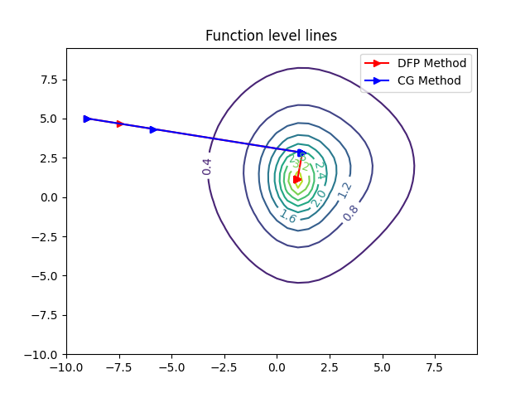

Начальное приближение 

*Метод сопряженных градиентов:*

|  |  |  |  |  |  |  |  |
| --- | --- | --- | --- | --- | --- | --- | --- |
| **i** |  |  |  |  |  | **Угол** | **Градиент функции** |
| 0 | 5 3 | 0,64 | 0 0 | 1 | 5 3 0,64 | 0 | [0, 0] |
| 1 | 5 3 | 0,64 | 4,15 0,1 | 17,957 | 4,02 1,06 2,71 | 166,5345 | [ 4.1 0.1 ] |
| 2 | 0,98 1,94 | 3,355 | -3,85 -1,02 | 0,013 | 0,06 0 0,01 | 166,4477 | [ -3.8 -1.0 ] |
| 3 | 1,04 1,94 | 3,361 | 4,32 0,16 | 0,014 | 0,06 0,01 0,01 | 167,1778 | [ 4.3 0.2 ] |
| 4 | 0,98 1,93 | 3,367 | -4 -1,07 | 0,012 | 0,05 0 0,01 | 167,0541 | [ -4.0 -1.1 ] |
| 5 | 1,03 1,93 | 3,373 | 4,47 0,21 | 0,012 | 0,05 0,01 0,01 | 167,7013 | [ 4.5 0.2 ] |
| 6 | 0,98 1,91 | 3,378 | -4,14 -1,12 | 0,01 | 0,05 0 0 | 167,5749 | [ -4.1 -1.1 ] |
| 7 | 1,03 1,92 | 3,383 | 4,64 0,27 | 0,012 | 0,05 0,01 0 | 168,2027 | [ 4.6 0.3 ] |
| 8 | 0,98 1,9 | 3,388 | -4,28 -1,17 | 0,01 | 0,05 0 0 | 168,0598 | [ -4.3 -1.2 ] |
| 9 | 1,03 1,91 | 3,392 | 4,78 0,33 | 0,011 | 0,05 0,01 0 | 168,633 | [ 4.8 0.3 ] |
| 10 | 0,98 1,89 | 3,397 | -4,41 -1,22 | 0,009 | 0,04 0 0 | 168,4806 | [ -4.4 -1.2 ] |
| 11 | 1,03 1,9 | 3,401 | 4,92 0,38 | 0,01 | 0,04 0,01 0 | 169,0081 | [ 4.9 0.4 ] |
| 12 | 0,98 1,88 | 3,405 | -4,54 -1,27 | 0,009 | 0,04 0 0 | 168,86 | [ -4.5 -1.3 ] |
| 13 | 1,03 1,89 | 3,409 | 5,05 0,44 | 0,009 | 0,04 0,01 0 | 169,3573 | [ 5.0 0.4 ] |
| 14 | 0,98 1,88 | 3,413 | -4,66 -1,31 | 0,008 | 0,04 0 0 | 169,2022 | [ -4.7 -1.3 ] |
| 15 | 1,02 1,88 | 3,416 | 5,18 0,49 | 0,009 | 0,04 0,01 0 | 169,6725 | [ 5.2 0.5 ] |
| 16 | 0,98 1,87 | 3,42 | -4,77 -1,36 | 0,007 | 0,04 0 0 | 169,5133 | [ -4.8 -1.4 ] |
| 17 | 1,02 1,87 | 3,423 | 5,3 0,54 | 0,008 | 0,04 0,01 0 | 169,9648 | [ 5.3 0.5 ] |
| 18 | 0,98 1,86 | 3,426 | -4,88 -1,41 | 0,007 | 0,04 0 0 | 169,8025 | [ -4.9 -1.4 ] |
| 19 | 1,02 1,86 | 3,429 | 5,43 0,6 | 0,008 | 0,04 0,01 0 | 170,2407 | [ 5.4 0.6 ] |
| 20 | 0,98 1,85 | 3,432 | -4,99 -1,45 | 0,007 | 0,04 0 0 | 170,0711 | [ -5.0 -1.5 ] |
| 21 | 1,02 1,86 | 3,435 | 5,53 0,65 | 0,007 | 0,04 0,01 0 | 170,4711 | [ 5.5 0.6 ] |
| 22 | 0,98 1,85 | 3,438 | -5,1 -1,5 | 0,006 | 0,03 0 0 | 170,3118 | [ -5.1 -1.5 ] |
| 23 | 1,02 1,85 | 3,441 | 5,67 0,71 | 0,007 | 0,04 0,01 0 | 170,7249 | [ 5.7 0.7 ] |
| 24 | 0,98 1,84 | 3,444 | -5,2 -1,55 | 0,006 | 0,03 0 0 | 170,5469 | [ -5.2 -1.5 ] |
| 25 | 1,02 1,84 | 3,446 | 5,76 0,76 | 0,007 | 0,03 0,01 0 | 170,9302 | [ 5.8 0.8 ] |
| 26 | 0,98 1,83 | 3,449 | -5,29 -1,59 | 0,006 | 0,03 0 0 | 170,7636 | [ -5.3 -1.6 ] |
| 27 | 1,02 1,84 | 3,451 | 5,89 0,82 | 0,007 | 0,04 0,01 0 | 171,1498 | [ 5.9 0.8 ] |
| 28 | 0,98 1,83 | 3,454 | -5,4 -1,64 | 0,005 | 0,03 0 0 | 170,9715 | [ -5.4 -1.6 ] |
| 29 | 1,01 1,83 | 3,456 | 5,98 0,87 | 0,006 | 0,03 0,01 0 | 171,327 | [ 6.0 0.9 ] |
| 30 | 0,98 1,82 | 3,458 | -5,49 -1,69 | 0,005 | 0,03 0 0 | 171,1557 | [ -5.5 -1.7 ] |



*Метод ДФП:*

|  |  |  |  |  |  |  |  |  |
| --- | --- | --- | --- | --- | --- | --- | --- | --- |
| **i** |  |  |  |  |  | **Угол** | **Градиент функции** | **H** |
| 0 | 5 3 | 0,64 | 0 0 | 1 | 5 3 0,64 | 0 | [ -0.2 -0.1 ] | [ 1.0 0.0 ] [ 0.0 1.0 ] |
| 1 | 0,98 1,94 | 3,355 | -0,22 -0,06 | 17,957 | 4,02 1,06 2,71 | 0 | [ -0.2 -0.1 ] | [ -16.0 -4.0 ] [ -4.0 -0.9 ] |
| 2 | 0,93 1,91 | 3,362 | -0,2 -0,11 | 0,292 | 0,06 0,03 0,01 | 0 | [ 0.2 -0.9 ] | [ -0.2 -0.1 ] [ -0.1 -0.0 ] |
| 3 | 1 1,09 | 3,825 | 0,01 -0,06 | 14,787 | 0,08 0,82 0,46 | 0 | [ 0.5 -0.9 ] | [ -0.3 -0.0 ] [ -0.0 -0.9 ] |
| 4 | 1 1,09 | 3,825 | -0,04 -0,01 | 0 | 0 0 0 | 0 | [ 0.1 0.0 ] | [ -0.2 0.0 ] [ 0.0 -0.9 ] |
| 5 | 1 1,09 | 3,825 | -0,02 -0,01 | 0 | 0 0 0 | 0 | [ 0.1 0.0 ] | [ -0.2 0.0 ] [ 0.0 -0.9 ] |
| 6 | 1 1,09 | 3,825 | -0,02 -0,01 | 0 | 0 0 0 | 0 | [ 0.1 0.0 ] | [ -0.2 0.0 ] [ 0.0 -0.9 ] |
| 7 | 1 1,09 | 3,825 | -0,02 -0,01 | 0 | 0 0 0 | 0 | [ 0.1 0.0 ] | [ -0.2 0.0 ] [ 0.0 -0.9 ] |
| 8 | 1 1,09 | 3,825 | -0,02 -0,01 | 0 | 0 0 0 | 0 | [ 0.1 0.0 ] | [ -0.2 0.0 ] [ 0.0 -0.9 ] |
| 9 | 1 1,09 | 3,825 | -0,02 -0,01 | 0 | 0 0 0 | 0 | [ 0.1 0.0 ] | [ -0.2 0.0 ] [ 0.0 -0.9 ] |
| 10 | 1 1,09 | 3,825 | -0,02 -0,01 | 0 | 0 0 0 | 0 | [ 0.1 0.0 ] | [ -0.2 0.0 ] [ 0.0 -0.9 ] |
| 11 | 1 1,09 | 3,825 | -0,02 -0,01 | 0 | 0 0 0 | 0 | [ 0.1 0.0 ] | [ -0.2 0.0 ] [ 0.0 -0.9 ] |
| 12 | 1 1,09 | 3,825 | -0,02 -0,01 | 0 | 0 0 0 | 0 | [ 0.1 0.0 ] | [ -0.2 0.0 ] [ 0.0 -0.9 ] |
| 13 | 1 1,09 | 3,825 | -0,02 -0,01 | 0 | 0 0 0 | 0 | [ 0.1 0.0 ] | [ -0.2 0.0 ] [ 0.0 -0.9 ] |
| 14 | 1 1,09 | 3,825 | -0,02 -0,01 | 0 | 0 0 0 | 0 | [ 0.1 0.0 ] | [ -0.2 0.0 ] [ 0.0 -0.9 ] |
| 15 | 1 1,09 | 3,825 | -0,02 -0,01 | 0 | 0 0 0 | 0 | [ 0.1 0.0 ] | [ -0.2 0.0 ] [ 0.0 -0.9 ] |
| 16 | 1 1,09 | 3,825 | -0,02 -0,01 | 0 | 0 0 0 | 0 | [ 0.1 0.0 ] | [ -0.2 0.0 ] [ 0.0 -0.9 ] |
| 17 | 1 1,09 | 3,825 | -0,02 -0,01 | 0 | 0 0 0 | 0 | [ 0.1 0.0 ] | [ -0.2 0.0 ] [ 0.0 -0.9 ] |
| 18 | 1 1,09 | 3,825 | -0,02 -0,01 | 0 | 0 0 0 | 0 | [ 0.1 0.0 ] | [ -0.2 0.0 ] [ 0.0 -0.9 ] |
| 19 | 1 1,09 | 3,825 | -0,02 -0,01 | 0 | 0 0 0 | 0 | [ 0.1 0.0 ] | [ -0.2 0.0 ] [ 0.0 -0.9 ] |
| 20 | 1 1,09 | 3,825 | -0,02 -0,01 | 0 | 0 0 0 | 0 | [ 0.1 0.0 ] | [ -0.2 0.0 ] [ 0.0 -0.9 ] |
| 21 | 1 1,09 | 3,825 | -0,02 -0,01 | 0 | 0 0 0 | 0 | [ 0.1 0.0 ] | [ -0.2 0.0 ] [ 0.0 -0.9 ] |
| 22 | 1 1,09 | 3,825 | -0,02 -0,01 | 0 | 0 0 0 | 0 | [ 0.1 0.0 ] | [ -0.2 0.0 ] [ 0.0 -0.9 ] |
| 23 | 1 1,09 | 3,825 | -0,02 -0,01 | 0 | 0 0 0 | 0 | [ 0.1 0.0 ] | [ -0.2 0.0 ] [ 0.0 -0.9 ] |
| 24 | 1 1,09 | 3,825 | -0,02 -0,01 | 0 | 0 0 0 | 0 | [ 0.1 0.0 ] | [ -0.2 0.0 ] [ 0.0 -0.9 ] |
| 25 | 1 1,09 | 3,825 | -0,02 -0,01 | 0 | 0 0 0 | 0 | [ 0.1 0.0 ] | [ -0.2 0.0 ] [ 0.0 -0.9 ] |
| 26 | 1 1,09 | 3,825 | -0,02 -0,01 | 0 | 0 0 0 | 0 | [ 0.1 0.0 ] | [ -0.2 0.0 ] [ 0.0 -0.9 ] |
| 27 | 1 1,09 | 3,825 | -0,02 -0,01 | 0 | 0 0 0 | 0 | [ 0.1 0.0 ] | [ -0.2 0.0 ] [ 0.0 -0.9 ] |
| 28 | 1 1,09 | 3,825 | -0,02 -0,01 | 0 | 0 0 0 | 0 | [ 0.1 0.0 ] | [ -0.2 0.0 ] [ 0.0 -0.9 ] |
| 29 | 1 1,09 | 3,825 | -0,02 -0,01 | 0 | 0 0 0 | 0 | [ 0.1 0.0 ] | [ -0.2 0.0 ] [ 0.0 -0.9 ] |
| 30 | 1 1,09 | 3,825 | -0,02 -0,01 | 0 | 0 0 0 | 0 | [ 0.1 0.0 ] | [ -0.2 0.0 ] [ 0.0 -0.9 ] |



Траектория спуска

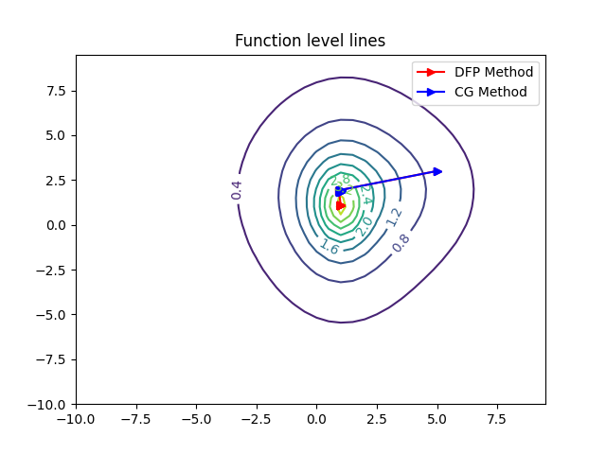

Из вышепоказанных результатов на данной функции метод ДФП справился лучше, чем метод сопряжённых градиентов. Метод сопряжённых градиентов же застрял на локальном максимуме и перестал двигаться дальше. Метод ДФП нашёл близкое значение функции к наибольшему. По результату всех исследований метод ДФП был лучше, чем метод сопряжённых градиентов, по ряду критериев таких, как сходимость, точность и устойчивость, что теоретически обосновано. Метод сопряжённых градиентов хорошо себя показал на квадратичной функции, но при увеличении порядка, метод стал зависеть от начального приближения.

1. **Программа**

import numpy as np

from math import sqrt, acos, pi

import matplotlib.pyplot as plt

import pandas as pd

def f(vector):

    x, y = vector[0], vector[1]

    def Function1():

        return 100*(y-x)**2 + (1-x)**2

    def Function2():

        return 100*(y-x**2)**2 + (1-x)**2

    def Function3():

        return 1/(1 + pow((x-2)/3, 2) + pow((y - 2) / 3, 2)) + 3/(1 + pow(x-1, 2) + pow((y - 1)/2, 2))

    return Function3()

def f1(vector):

    x, y = vector[0], vector[1]

    def denominator1(x, y):

        return pow(1 + pow((x-2)/3, 2) + pow((y - 2) / 3, 2), 2)

    def denominator2(x, y):

        return pow(1 + pow(x-1, 2) + pow((y - 1)/2, 2), 2)

    def Function3():

        return np.array([-(2*x - 4)/(9 * denominator1(x, y)) - (6*(x - 1))/denominator2(x, y),

                        -(2*y - 4)/(9 * denominator1(x, y)) - (3*(y - 1)) / (2*denominator2(x, y))])

    def Function1():

        return np.array([-200*y + 202*x - 2, 200*(y-x)])

    def Function2():

        return np.array([-400*(-x**2 + y)*x+2*x-2, 200*(y-x**2)])

    return Function3()

def find_alpha0(f, xk, pk, eps, min_alpha =1e-8, max_alpha = 50.0, old_fk = None, _direction=-1, maxiter=100):

    if old_fk == None:

        old_fk = f(xk)

    def func(alphak):

        return f(xk + alphak*pk)

    def golden_selection_maximization(a, b, eps):

        calc_func = 0

        val = (sqrt(5) - 1)/2

        x1 = a + (1 - val) * (b - a)

        x2 = a + val * (b - a)

        f1, f2 = func(x1), func(x2)

        calc_func += 2

        while abs(a - b) > eps:

            if f1 < f2:

                a = x1

                x1, x2 = x2, a + val * (b - a)

                f1, f2 = f2, func(x2)

                calc_func += 1

            else:

                b = x2

                x2, x1 = x1, a + (1 - val) * (b - a)

                f2, f1 = f1, func(x1)

                calc_func += 1

        return (a + b) / 2, calc_func

    def parabolic_minimization(a, b, eps, max_iter=100):

        iter = 0

        calc_func = 0

        X = np.array([a, (a + b) / 2, b])

        F = np.array([func(X[0]), func(X[1]), func(X[2])])

        if max_iter < 1:

            return X[1], calc_func

        calc_func += 3

        while iter < max_iter:

            numerator = (X[1] - X[0])**2 * (F[1] - F[2]) - (X[1] - X[2])**2 * (F[1] - F[0])

            denominator = 2 * ((X[1] - X[0]) * (F[1] - F[2]) - (X[1] - X[2]) * (F[1] - F[0]))

            x_min = X[1] - numerator / denominator

            func_min = func(x_min)

            calc_func += 1

            _templist = sorted(zip([F[0], F[1], F[2], func_min], [X[0], X[1], X[2], x_min]), key=lambda pair: pair[0])

            if abs(min(F[0], F[1], F[2]) - func_min) / abs(func_min) < eps:

                return (_templist[0][1], calc_func)

            X = [elem[1] for elem in _templist[:3]]

            F = [elem[0] for elem in _templist[:3]]

            iter += 1

        return (_templist[0][1], calc_func)

    if _direction == -1:

        return parabolic_minimization(min_alpha, max_alpha, eps, max_iter=maxiter)

    else:

        alpha2, func_calc2 = golden_selection_maximization(min_alpha, max_alpha, eps)

        return alpha2, func_calc2

def norm(vector):

    calc = 0

    for i in vector:

        calc += i**2

    return sqrt(abs(calc))

def angle_XY_S(XY, S):

    XY = XY / norm(XY)

    S = S / norm(S)

    x, y, s1, s2 = XY[0], XY[1], S[0], S[1]

    def arg():

        return (x*s1+y*s2)

    a = arg()

    if a >= -1 and a <= 1:

        return acos(arg())*180/pi

    if a > 1 and a <= 3:

        return acos(arg() - 2)*180/pi - 180

    if a < -1 and a >= -3:

        return acos(arg() + 2)*180/pi + 180

def matrix_to_string(vector, flag=True):

    if flag:

        out = ""

        for i in range(2):

            out += '[ '

            for j in range(2):

                out += "{0:.1f}".format(vector[i][j]) + " "

            out += "]\n"

    else:

        out = '[ '

        for i in range(2):

            out += "{0:.1f}".format(vector[i]) + " "

        out += "]\n"

    return out

def dfp_method(func, funcd, x0, maxiter=50, eps=1e-4, direction=-1, _maxalpha=50, _minalpha =1e-8, _table=False):

    if _table:

        df = pd.DataFrame(columns=np.array(["x", "y", 'f(x, y)', "s1", "s2", 'lambda','|xi - xm1|', '|yi - ym1|','|fi - fm1|', 'angle', 'gfk', 'H']))

    gfk = funcd(x0)

    N = len(x0)

    k = 0

    Hk = np.eye(N)

    xk = x0

    xkp1 = x0 + 2*eps

    alpha_k = 1.0

    calc_func = 0

    if _table:

        df.loc[len(df)] = np.array([x0[0], x0[1], func(x0), 0.0, 0.0, 1.0, abs(x0[0]), abs(x0[1]), abs(func(x0)), 0, matrix_to_string(gfk, False), matrix_to_string(Hk)])

    while norm(gfk) > eps and maxiter > k:

        pk = direction*np.dot(Hk, gfk) #Определяем направления спуска

        alpha_k, cfk = find_alpha0(func, xk, pk, 1e-7, _direction=direction, max_alpha=_maxalpha,min_alpha=_minalpha, maxiter = 100) #Нахождение альфа по условиям Вольфа. Если производная имеет больше одного нуля может не работать

        calc_func += cfk

        xkp1 = xk + alpha_k * pk

        gfkp1 = funcd(xkp1)

        sk = alpha_k * pk

        rk = gfkp1 - gfk

        sTs = np.outer(sk, sk)

        rTr = np.outer(rk, rk)

        #Считаем Гессиян k+1

        A = sTs / (sk @ rk)

        B = (Hk @ rTr @ Hk) / (rk @ Hk @ rk)

        Hk = Hk + A - B

        k += 1

        if _table:

            df.loc[len(df)] = np.array([xkp1[0], xkp1[1], func(xkp1), pk[0], pk[1], alpha_k, abs(xkp1[0]-xk[0]), abs(xkp1[1]-xk[1]), abs(func(xkp1)-func(xk)), angle_XY_S(xkp1-xk, pk), matrix_to_string(gfk, False), matrix_to_string(Hk)])

        xk = xkp1

        gfk = gfkp1

    if _table:

        return (xk, df)

    else:

        return xk, k, calc_func

def CG_method(func, funcd, x0, maxiter=50, eps=1e-4, direction=-1, _max_alpha = 100, _table=False):

    if _table:

        df = pd.DataFrame(columns=np.array(["x", "y", 'f(x, y)', "s1", "s2", 'lambda','|xi - xm1|', '|yi - ym1|','|fi - fm1|', 'angle', 'gfk']))

    k = 0

    calc_func = 0

    xk = x0

    alphak = 1.0

    gfk, gfkp1 = funcd(xk), 0

    pk = direction * gfk

    if _table:

        df.loc[len(df)] = np.array([x0[0], x0[1], func(x0), 0.0, 0.0, 1.0, abs(x0[0]), abs(x0[1]), abs(func(x0)), 0, "[0, 0]"])

    while norm(pk) > eps and k < maxiter:

        alphak, cfk = find_alpha0(func, xk, pk, 1e-3, _direction = direction, max_alpha=_max_alpha, maxiter=300)

        calc_func += cfk

        xkp1 = xk + alphak*pk

        gfkp1 = funcd(xkp1)

        w = np.dot(gfkp1, gfkp1) / np.dot(gfk, gfk)

        pk = direction*(gfkp1 - w * pk)

        if _table:

            df.loc[len(df)] = np.array([xk[0], xk[1], func(xk), pk[0], pk[1], alphak, abs(xkp1[0]-xk[0]), abs(xkp1[1]-xk[1]), abs(func(xkp1)-func(xk)), angle_XY_S(xkp1-xk, pk), matrix_to_string(pk, False)])

        xk = xkp1

        gfk = gfkp1

        k += 1

    if _table:

        return xk, df

    else:

        return xk, k, calc_func

def main():

    res1, df1 = dfp_method(f, f1, np.array([5, 3]), eps=1e-3, direction=1, maxiter=30, _maxalpha=100, _table=True)

    print(f(res1), res1.__repr__())

    #print(df)

    res2, df2 = CG_method(f, f1, np.array([5, 3]), eps=1e-3, direction=1, maxiter=30, _table=True, _max_alpha=200)

    print(f(res2), res2.__repr__())

    with pd.ExcelWriter("OutputFile.xlsx") as writer:

        df1.to_excel(writer, sheet_name="DFP Method", index_label='i', float_format="%.8f")

        df2.to_excel(writer, sheet_name="CG Method", index_label='i', float_format="%.8f")

    x = np.arange(-10, 10, 0.5)

    y = np.arange(-10, 10, 0.5)

    x_grid, y_grid = np.meshgrid(x, y)

    #z = 100*(y_grid-x_grid**2)**2 + (1-x_grid)**2

    #z = 100*(y_grid-x_grid)**2 + (1-x_grid)**2

    z = 1/(1 + ((x_grid-2)/3)**2 + ((y_grid - 2) / 3) ** 2) + 3/(1 + (x_grid-1)**2 + ((y_grid - 1)/2)**2)

    cs = plt.contour(x_grid, y_grid, z, zorder=1, levels=10)

    plt.clabel(cs)

    plt.plot(np.array(list(map(float, df1['x']))), np.array(list(map(float, df1['y']))), "->", zorder=2, color="red", label="DFP Method")

    plt.plot(np.array(list(map(float, df2['x']))), np.array(list(map(float, df2['y']))), "->", zorder=2, color="blue", label="CG Method")

    #plt.scatter(res1[0], res1[1])

    plt.title("Function level lines")

    plt.legend()

    plt.show()

if __name__ == "__main__":

    main()